Benvinguts a la Maha Darshan Maitri Puja i Programa de benedicció 2017 per la Pau Mundial

6 de desembre de 2016

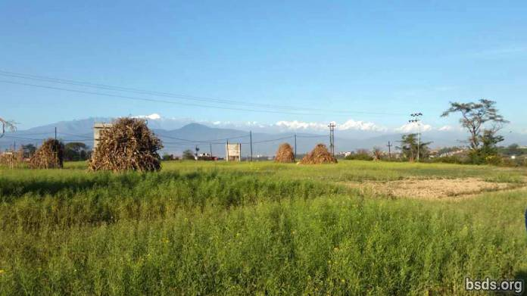

Benvinguts a la Maha Darshan Maitri Puja per la Pau Mundial i Programa de Benedicció (21 de Març fins el 2 d'Abril de 2017) que es celebrarà a Chunikel, Bugal, Municipalitat barri No.7 Bungamati, Districte Lalitpur, Vall de Katmandú, Nepal.

Quan els vostres plans siguin establerts, per favor amablement omple i envia aquest Formulari de registre per la Puja. Les coordenades Google són: 27°37'25.8" 85°18’23.5" (27.6238333, -85.30652777) com es mostra per el color vermell sobre el mapa de sota.

Dins els Recintes Sagrats

Des de que Mahasambodhi Dharmasangha Guru trepitjà sobre aquesta terra, ha esdevingut sagrada. Beneficiant-te a tu i a tots els devots d'arreu del món, visitants i cercadors de la Veritat són convidats a:

● Venir i tornar amb un sincer i obert cor, amb amabilitat, compassió, amistat i Pau Dharma com la nostra més gran intenció

● Respectar cadascun i tot amic-Dharma, coneixent que som UN amb tothom altre, compartint en absorció de Maitribhav que ens vincula feliçment sense límit o casta.

● Abstenir-se de qualssevol activitats obstructives a Dharma, seguidors-Dharma o contra les normes de Dharma.

● Abstenir-se de productes carnis o piscícoles, tabac, alcohol o drogues (excepte medicació personal).

● Deixar càmeres, telèfons intel·ligents i grabadores de vídeo fora el recinte (hi haurà fotògrafs oficials les fotografies dels quals seran en línia per a la descàrrega).

● Restringir trucades telefòniques a emergències només.

● Treure's el calçat abans d'entrar en recintes sagrats per meditació i Benedicció.

● Treure's la roba de cuir i de seda, joies així com ulleres quan venint a Guru per Benedicció (una bossa de mà ajuda).

● Treure's qualsevol complement del cap (bufandes, barrets etc) i altres decoracions personals (collar, anells, barret etc) abans de venir per benedicció.

● Som aquí per rebre la benedicció Maitri de Guru, per aprofundir el nostre Dharma i el nostre directe enllaç amb Guru. És millor incrementar el nostre estat d'alerta interior, escoltant per la llum interior fins i tot quan som un altre cop en les nostres tendes. Anant cap endins, anem més a prop de Guru, cap a Dharma i cap a cadascú.

Allotjament Durant la Puja

Amb les benediccions de Mahasambodhi Dharmasangha, tots els convidats internacionals & devots són convidats a portar les nostres pròpies tendes i viure al pacífic indret de camping Maitri gratuïtament, incloent els nostres dos àpats diaris per la duració de la Puja. És una ocasió d'allò més estranya i preciosa quan dormim en la natura per mantenir-nos immersos en Maitri i amorosa amabilitat per guanyar mèrit Dharma punya per a tots els éssers vius incloent nosaltres mateixos.

L'indret Puja no és un hotel de cinc estrelles però és una Natura sense adorns sobre adossats camps de conreu. Pot ajudar pre a la Sangha urbanitzada de preparar-se per a una experiència de camping amb un cor i una ment totalment oberts. En aquest espai oferim la informació quant a instal·lacions exteriors in situ que s'estan construint mentre escrivim.

L'indret Puja proveeix allotjament lliure i dos saludables samyak ahar àpats diaris per dia. Lavabos i aigua per beure per recanvi seran disponibles en l'indret.

Dormir és organitzat en dues àrees cobertes amb enormes lones zenitals, separades per a homes i dones, (independentment de l'estat civil) com en centres espirituals on el dia sencer d'un – i nit – és subsumit sota l'ambient espiritual general d'ésser absorbit en contemplació, aquí en Maitri Dharma.

Mantenint en ment que som en Terra Sagrada incloent el nostre indret de camping, recordarem d'abstenir-nos de menjar carn, fumar i consumir alcohol o drogues durant els 13 dies de període Puja. Això no és beneficiós només per els vostres mèrits punya Dharma, però també ajudarà a mantenir la integritat i puresa de la Puja en una escala més gran.

Altres Allotjaments

Com en el passat, els devots buscant allotjament més urbà fora dels sagrats Recintes Puja se'ls demana de buscar-ho pel seu compte per assegurar que poden trobar alguna cosa que convingui a les seves pròpies preferències.

Voluntariat

Molts han demanat d'unir-se a qualsevol treball voluntari que pot ser necessari a prop del temps de la Puja i durant la Puja. Hi ha de fet molt de treball i un és normalment de mà curta. Així, tots aquells desitjant esdevenir voluntaris per favor assegureu-vos de marcar la casella "voluntari" en el Formulari de registre per la Puja i/o fer-vos conèixer a l'oficina Bodhi Shrawan Dharma Sangha a la vostra arribada a l'indret Puja declarant qualsevol experiència que pot ser rellevant per varies activitats Puja com per exemple ajudant en la cuina, en construcció, en escombrant el terra, en acomodant devots als seus seients dins la Tenda de la Puja, en portant aigua a les persones dretes durant llargues hores en cues per benedicció, etc.

Nota sobre BSDS i Activitats Comercials

Bodhi Shrawan Dharma Sangha (BSDS) és una organització sense ànim de lucre sota Maha Sambodhi Guru Dharma Sangha que pretén ajudar a difondre veritable Dharma, ajudant tots els éssers assolir llibertat de ignorància, sofriment i renaixements. No està connectada amb cap empresa al voltant del món o fora els Recintes Sagrats ja sigui allotjament, curant, beneint, guia/transport, venta d'artefactes religiosos o altres serveis en el Nom de Guru. Cap reclamacions d'aquest tipus son genuïnes. Si mai qualsevol activitat comercial és autoritzada serà anunciada en aquest espai. Si teniu preguntes quant a qualsevol agència particular o empresa, sentiu-vos lliures de contactar amb nosaltres a contact@bsds.maitriya.info

Sou tots benvinguts, Germanes i Germans!

Més informació sobre la propera Puja pot ser trobada a http://us.bsds.org/world-peace-maitri-puja-2017-info/

https://bsds.org/ca/news/195/benvinguts-a-la-maha-darshan-maitri-puja-i

